Группа МС-21.о7.04.МДК 01.02.Мусеева З.К. Обратная связь:

Тема занятия: Ремонт наливной стяжки пола. Требования к качеству ремонта наливной стяжки пола.

Обратная связь:zulfiya.museeva@mail.ru

Требования к устройству стяжки
Требования к стяжке пола, которые предусмотрены в СНиП позволяют получить качественное основание. Лучше использовать эти нормы и требования в проекте для своей квартиры.
Так, минимальная толщина слоя при укладке по бетонному основанию составляет 20 мм. Если дополнительно укладываются утепляющий слой либо звукоизолирующие материалы, то толщина составит 40 мм. Если в стяжке будет устроен трубопровод либо другие коммуникации, тогда слой над коммуникациями должен составлять не меньше, чем 20 мм.
Если в качестве тепло или звукоизоляции применяются сжимаемые материалы, тогда увеличивают прочность заливки из песка и цемента. Она должна составлять не меньше, чем 2,5 МПа. При этом толщина стяжки должна исключать любые деформации.
Минимальный показатель прочности раствора составляет 15 МПа, а если в качестве декоративного финишного слоя будет полиуретановый наливной пол, тогда прочность делают равной 20 МПа.
ЕСЛИ ИСПОЛЬЗУЕТСЯ САМОВЫРАВНИВАЮЩАЯСЯ СМЕСЬ, С ПОМОЩЬЮ КОТОРЫХ ФОРМИРУЮТ РОВНЫЕ ПОВЕРХНОСТИ, ТО ТОЛЩИНА СЛОЯ ЭТОГО ПОКРЫТИЯ ДОЛЖНА БЫТЬ НЕ МЕНЬШЕ, ЧЕМ 2 ММ.
Чтобы контролировать плоскость покрытия, регламент предусматривает использование правила. При необходимости проверки геометрических характеристик слоя применяют инструмент длинной в 2 м.
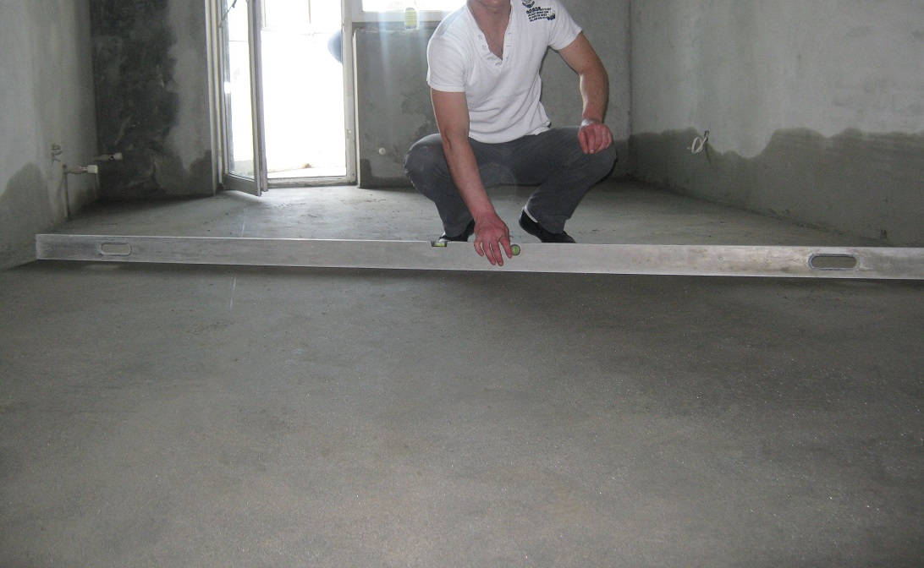
- Для паркета, ламината, линолеума и наливных полов на полимерных смесях допускается 2 мм на 2 м;
- Для других типов покрытий допускается до 4 мм на 2 м.
Выполняя контроль поверхности, отклонения от этих норм выравниваются самыми первыми, так как они оказывают большое влияние на то, как качественно будет уложено финишное напольное покрытие.

Технологии и общие требования к базовому основанию
Прежде чем укладывать песчано-цементный слой, подготавливают основание. В нормативных документах для этого есть специальные рекомендации.
Так, основание должно планироваться по профилю либо отметках в проектных документах. Если необходимо подсыпать грунт, то слой максимально уплотняют и выравнивают. В качестве подсыпки зачастую применяют смесь песка и гравия.
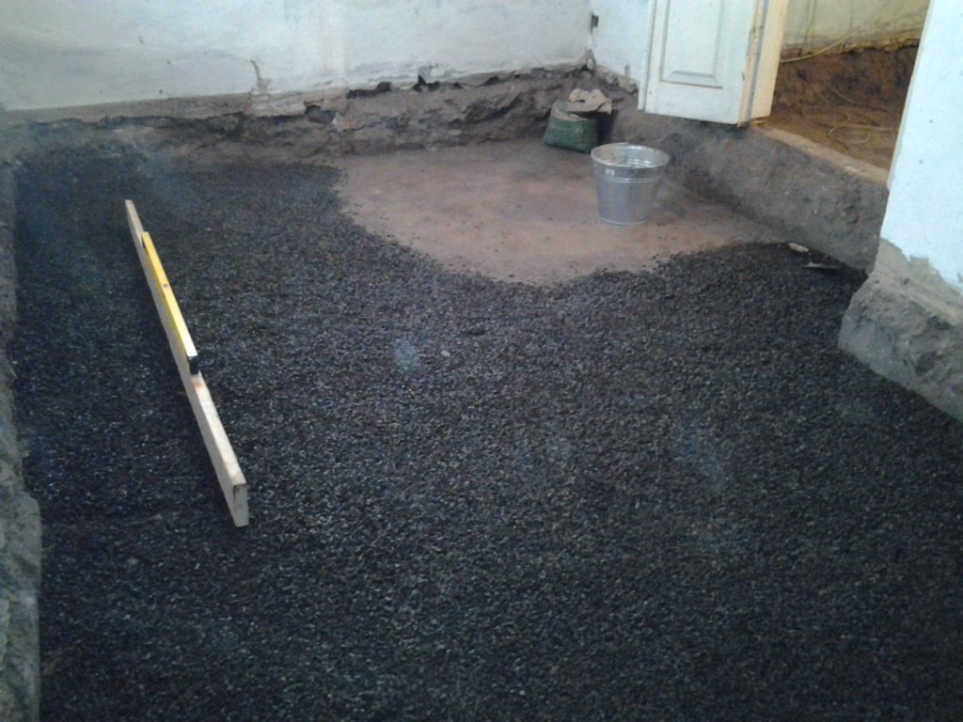
Если полы укладываются на грунте, то работать можно лишь при оттаивании. Если поверхность грунта достаточно слабая, требуется замена либо дополнительное укрепление. Укреплять рекомендуется щебнем с фракцией 40-60 мм. При этом прочность должна быть не менее, чем 200 кгс/м2.
Если в роли основания бетонная плита, то она очищается от мусора и пыли. Затем поверхность промывают водой. Если между плитами есть стыки, они заполняются цементно-песчаным раствором. При этом глубина заполнения должна быть не меньше, чем 50%. Для этих целей применяется раствор марок 150 и более.

Материалы
Для обустройства стяжки СНиП рекомендует следующие материалы:
- Песок просеянный;
- Цемент от М150 для промышленных помещений и М300-400 для жилых помещений;
- Гравий и щебень с фракцией от 5 до 15 мм. Показатель прочности должен составлять от 20 Мпа.

Армирование
Армирование стяжки пола применяются для придания конструкции большей прочности. СНиП рекомендует следующие материалы:
- Сетка из проволоки с ячейкой 100×100 или 150 мм;
- Сетка из полимерных материалов;
- Каркас из прутьев;
- Фиброарматура – волокна стали, полипропилена, базальта.
Эта процедура необходима там, где высота стяжки составляет более 40 мм. Для жилых помещений, где не предусмотрена высокая нагрузка на полы, стяжки до 70 мм не армируют.
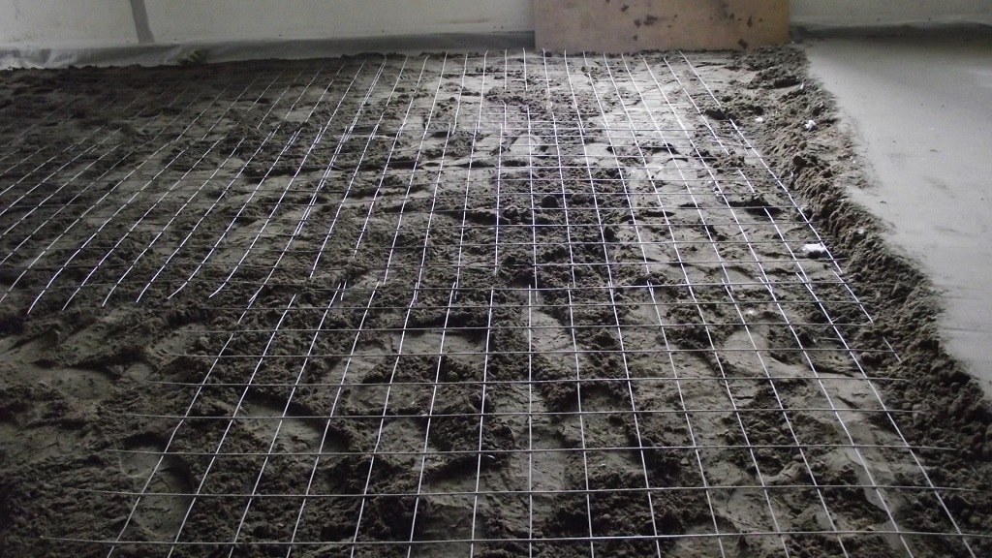
Закладка армирующих материалов выполняется на подготовительном этапе. Чтобы арматура правильно легла, применяют специальные пластиковые опоры.

Технологии заливки стяжки
Базовое основание обрабатывается по всем описанным ранее рекомендациям. Затем необходимо обработать поверхность грунтовками. После того, как грунтующий состав достаточно полимеризировался, приготавливается цементный раствор в соотношении 1:3, где 1 часть- это цемент, и 3 части песка.
Если используются звуко- или теплоизолирующие материалы, то по периметру помещения устанавливают демпферную ленту толщиной от 10 до 25 мм. Также на полу устанавливают маяковые рейки, а затем заливают стяжку.

Определяем функцию стяжки
Если взглянуть в строительные нормативны, то стяжкой пола называют слой раствора на основе песка и цемента, который залит на базовое основание. Главная функция стяжки – сформировать максимально ровную основу для будущего финишного напольного покрытия. Также нормами предусмотрено такое устройство стяжки пола, чтобы обеспечить достаточно высокую прочность основания к механическим повреждениям. В СНиП указаны все необходимые нормы.

Определяем функцию стяжки
Если взглянуть в строительные нормативны, то стяжкой пола называют слой раствора на основе песка и цемента, который залит на базовое основание. Главная функция стяжки – сформировать максимально ровную основу для будущего финишного напольного покрытия. Также нормами предусмотрено такое устройство стяжки пола, чтобы обеспечить достаточно высокую прочность основания к механическим повреждениям. В СНиП указаны все необходимые нормы.
1.Изучить тему.
2.Ответить на вопросы.
Контрольные вопросы.
а) Как приготовить состав для ремонта пола?
б) Какие чаще всего дефекты и проблемы появляются?
в) Как выполнить мелкий ямочный ремонт?
г) Как выполнить ремонт глубоких трещин?
д) Как выполнить капитальный ремонт стяжки?

